**Τα έθιμα των Χριστουγέννων στην Ελλάδα**

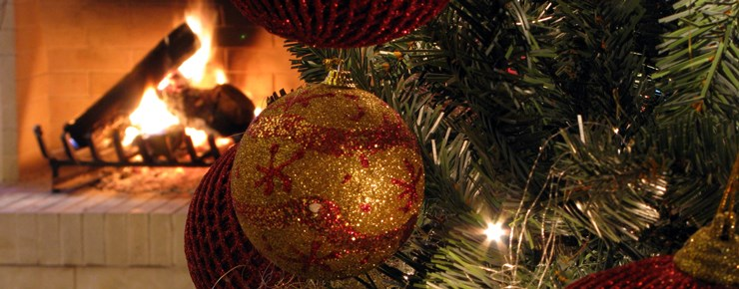

Χριστούγεννα: Ημέρες χαράς και γιορτής. Τα σπίτια και οι πόλεις φορούν τα γιορτινά τους, αποκτώντας φως και χρώμα, ενώ οι κουζίνες πλημμυρίζουν από αρώματα παραδοσιακών εδεσμάτων.

**Πολλά από τα έθιμα αντικατοπτρίζουν τις αγωνίες των ανθρώπων της υπαίθρου, των γεωργών και των κτηνοτρόφων**Το «καλές γιορτές» και το «χρόνια πολλά» αντηχούν σε κάθε σημείο συνάντησης, ενώ οι ήχοι από τα τρίγωνα και τα κάλαντα των παιδιών δονούν με χαρούμενες νότες την ατμόσφαιρα.  
  
Με δεκάδες έθιμα, που παντρεύουν τις χριστιανικές παραδόσεις με τα αρχαιοελληνικά ήθη, οι κάτοικοι της χώρας τιμούν μια από τις σημαντικότερες θρησκευτικές γιορτές, λίγες ημέρες πριν από την έλευση της νέας χρονιάς.  
  
Μάλιστα πολλά από αυτά τα έθιμα αντικατοπτρίζουν τις αγωνίες των ανθρώπων της υπαίθρου, των γεωργών και των κτηνοτρόφων.  
  
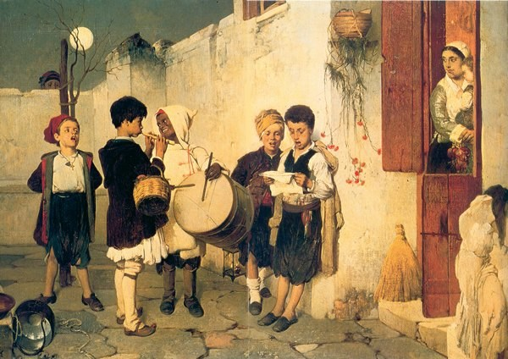  
  
Η «Ζούγκλα» σάς βάζει στο κλίμα των ημερών, παρουσιάζοντάς σας μερικά μόνο από τα ελληνικά έθιμα:  
  
**Το χριστόψωμο**  
  
Το «ψωμί του Χριστού» ζυμώνεται την παραμονή των Χριστουγέννων με ιδιαίτερη ευλάβεια. Απαραίτητο στολίδι του είναι ο χαραγμένος σταυρός.  
  
Ανήμερα των Χριστουγέννων ο νοικοκύρης του σπιτιού παίρνει το χριστόψωμο, το σταυρώνει, το κόβει και το μοιράζει σε όλους όσοι παρευρίσκονται στο τραπέζι, σαν συμβολισμό της Θείας Κοινωνίας, όπου ο Χριστός έδωσε τον Άρτο σε όλη την ανθρώπινη οικογένειά του.

**Στην Κεφαλλονιά**

Όλη η οικογένεια συγκεντρώνεται στο σπίτι του πιο ηλικιωμένου μέλους της. Στο πάτωμα τοποθετούν τρία δαυλιά χιαστί και πάνω τους την «κουλούρα».  
  
Όλοι κάνουν έναν κύκλο γύρω ακουμπώντας ο καθένας με το δεξί του χέρι την κουλούρα. Ύστερα ο νοικοκύρης ψάλλει το «Η γέννησίς σου, Χριστέ ο Θεός ημών…», ρίχνει λάδι στα δαυλιά και τους βάζει φωτιά. Μετά κόβει την κουλούρα, τη μοιράζει και δειπνούν όλοι μαζί.

**Στην Κρήτη**

Το χριστόψωμο το παρασκευάζουν οι γυναίκες με ιδιαίτερη φροντίδα και υπομονή. Χρησιμοποιούν ακριβά υλικά, ψιλοκοσκινισμένο αλεύρι, ροδόνερο, μέλι, σουσάμι, κανέλα, γαρίφαλα, και καθώς ζυμώνουν λένε: «Ο Χριστός γεννιέται, το φως ανεβαίνει, το προζύμι για να γένει».  
  
Όταν πλάσουν το ζυμάρι, παίρνουν τη μισή ζύμη και φτιάχνουν μια κουλούρα, ενώ με την υπόλοιπη φτιάχνουν ένα σταυρό με λωρίδες και τον τοποθετούν πάνω στο ψωμί. Στο κέντρο βάζουν ένα άσπαστο καρύδι και στην υπόλοιπη επιφάνεια σχεδιάζουν σχήματα με το μαχαίρι ή με το πιρούνι, όπως λουλούδια, φύλλα, καρπούς, πουλιά.

**Στη Μάνη**

Κάθε οικογένεια φουρνίζει τα χριστόψωμα στον φούρνο του σπιτιού. Παρασκευάζονται όπως το ψωμί, μόνο που στολίζονται με σταυρούς και ποικίλα στολίδια, ανάλογα με την καλαισθησία της νοικοκυράς.

**Στους Σαρακατσάνους**

Οι Σαρακατσάνοι τσοπάνηδες φτιάχνουν δύο χριστόψωμα. Το πιο περίτεχνο είναι για τον Χριστό. Πάνω του σκαλίζουν έναν μεγάλο σταυρό-φεγγάρι με πέντε λουλούδια.  
  
Το δεύτερο, η τρανή Χριστοκουλούρα ή Ψωμί του Χριστού, είναι για τα πρόβατα. Στη Χριστοκουλούρα παριστάνεται με ζύμη όλη η ζωή της στάνης.

**Στη Σπάρτη**

Σε κάθε σπίτι δυο τρεις μέρες πριν ζυμώνουν καρβέλια ψωμί. Το ένα, που το τρώνε ανήμερα των Χριστουγέννων, είναι το ψωμί του Χριστού και το πλάθουν σε σχήμα σταυρού από ζύμη, ενώ τα υπόλοιπα τα κάνουν με αμύγδαλα και καρύδια.  
  
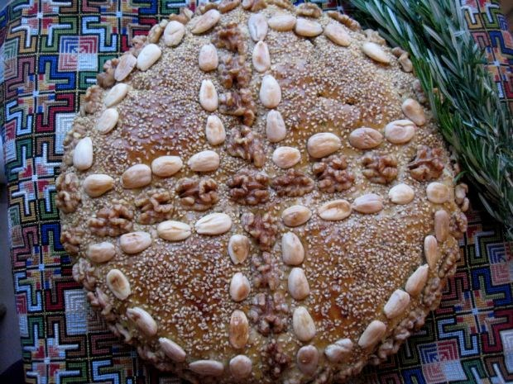  
    
**Η κουλούρα της Ζακύνθου**  
  
Στο νησί του Ιονίου οι νοικοκυρές ζυμώνουν με τον παραδοσιακό τρόπο την κουλούρα, μέσα σε ξύλινες σκάφες και με τη χρήση αλευριού, το οποίο ανακατεύουν με πολλά αρωματικά βότανα, καρύδια, σταφίδα, κρασί και λάδι.  
  
Αφού το στολίσουν με περίτεχνα σχέδια από το ίδιο ζυμάρι και αφού το εμπλουτίσουν με κάποιο χρυσό ή ασημένιο νόμισμα, που το αποκαλούν «ηύρεμα», το ψήνουν σε ξυλόφουρνο και το διατηρούν ζεστό μέχρι τη βραδινή οικογενειακή σύναξη.  
  
Το απόγευμα της παραμονής των Χριστουγέννων η οικογένεια συγκεντρώνεται στο εορταστικό τραπέζι, το οποίο φιλοξενεί στο κέντρο του τη μεγάλη χριστουγεννιάτικη κουλούρα, μια νταμιτζάνα κόκκινο κρασί και τα πιάτα για το βραδινό έδεσμα. Το έδεσμα δεν είναι άλλο από μια μπροκολόσουπα, που σερβίρεται με λεμόνι, ντόπιες ελιές και κρεμμύδι.   
  
Δίπλα στην αναμμένη εστία του σπιτιού βρίσκεται ένα ποτήρι που περιέχει λάδι με κρασί και ένα θυμιατό κάτω από την εικόνα της Παναγίας με το Θείο Βρέφος.  
  
Ο μεγαλύτερος άνδρας της οικογένειας παίρνει τον δίσκο με την κουλούρα στα χέρια του. Πάνω στον δίσκο ακουμπάνε τα χέρια τους όλα τα μέλη της οικογένειας. Ο δίσκος με την κουλούρα μεταφέρεται πάνω από τη φωτιά στο αναμμένο τζάκι. Εκεί ο αρχηγός της οικογένειας τη σταυρώνει τρεις φορές και χύνει πάνω της λαδόκρασο, ψάλλοντας το γνωστό απολυτίκιο «Η γέννησις σου, Χριστέ...».  
  
Η νοικοκυρά θυμιατίζει όλο το σπίτι και ένας από τους νεότερους της οικογένειας παίρνει το τουφέκι του σπιτιού και πυροβολεί από το παράθυρο στον αέρα, σηματοδοτώντας τη χαρμόσυνη είδηση της γέννησης του Χριστού. Μετά αρχίζουν οι ευχές.  
  
Η κουλούρα επιστρέφει στο τραπέζι κι εκεί ο αρχηγός τής οικογένειας αρχίζει να κόβει τα κομμάτια. Το πρώτο ανήκει στον Χριστό, το δεύτερο στον φτωχό, το τρίτο στο σπίτι και μετά στα μέλη της οικογένειας, στα οποία διανέμεται κατά σειρά ηλικίας.  
  
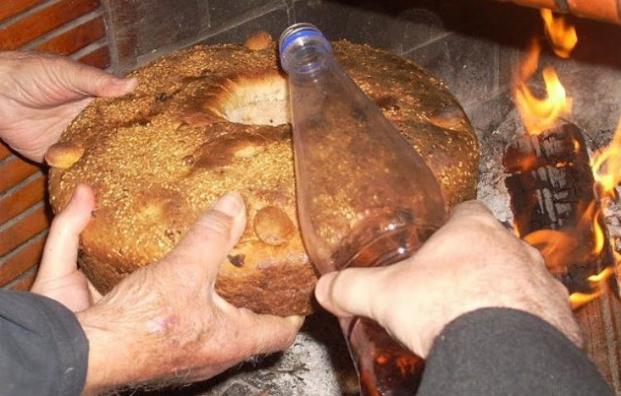  
  
**Χριστουγεννιάτικο στεφάνι**  
  
Στα χωριά συνηθίζουν να κρεμάνε στους τοίχους και τις εξώπορτες πλεξούδες από σκόρδα, πάνω στις οποίες καρφώνουν γαριφαλάκια για να διώξουν την κακογλωσσιά που «καρφώνει» την ευτυχία του σπιτιού τους.  
  
Την εξώπορτα των σπιτιών κοσμεί, επίσης, ένα στεφάνι από έλατο, διακοσμημένο με χριστουγεννιάτικα στολίδια. Σύμφωνα με την παράδοση, το στεφάνι φέρνει τύχη στους ενοίκους του σπιτιού.  
  
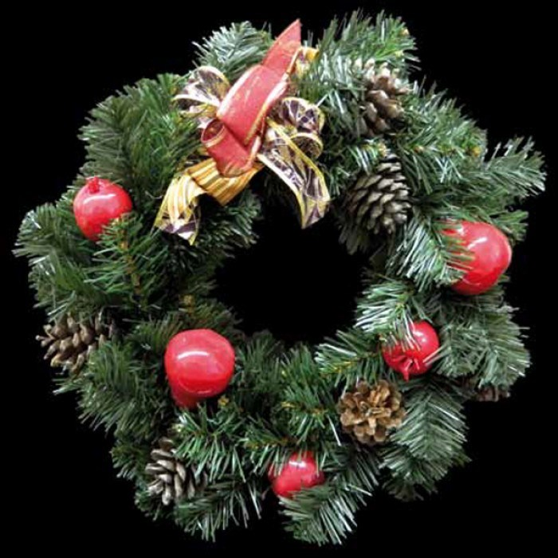  
  
**Το τάισμα της βρύσης**  
  
Τα μεσάνυχτα της παραμονής των Χριστουγέννων πραγματοποιείται το «τάισμα της βρύσης» σε χωριά της κεντρικής Ελλάδας.  
  
Οι κοπέλες πηγαίνουν στην πιο κοντινή βρύση για να κλέψουν το άκραντο, δηλαδή το αμίλητο, νερό.  
  
Σε όλη τη διαδρομή παραμένουν σιωπηλές. Όταν πάρουν το νερό, αλείφουν τη βρύση με βούτυρο και μέλι με την ευχή όπως τρέχει το νερό να τρέχει και η προκοπή στο σπίτι, και όπως γλυκό είναι το μέλι, έτσι γλυκιά να είναι και η ζωή τους.   
  
Για να έχουν καλή σοδειά, την ταΐζουν με διάφορα προϊόντα, όπως βούτυρο, ψωμί, τυρί, όσπρια ή κλαδί ελιάς. Μάλιστα, όποια κοπέλα φτάνει πρώτη στη βρύση θα είναι η πιο τυχερή όλο τον χρόνο.  
  
Έπειτα, ρίχνουν στη στάμνα ένα βατόφυλλο και τρία χαλίκια, κλέβουν το νερό από τη βρύση και γυρίζουν στο σπίτι τους πάλι αμίλητες, μέχρι να πιούνε όλοι από το άκραντο νερό.  
  
Με το ίδιο νερό ραντίζουν τις τέσσερις γωνίες του σπιτιού και σκορπίζουν τα τρία χαλίκια στο σπίτι. Στη λαϊκή παράδοση ο βάτος φέρνει αισιοδοξία και καλά μαντάτα, και διώχνει τα ξόρκια.  
  
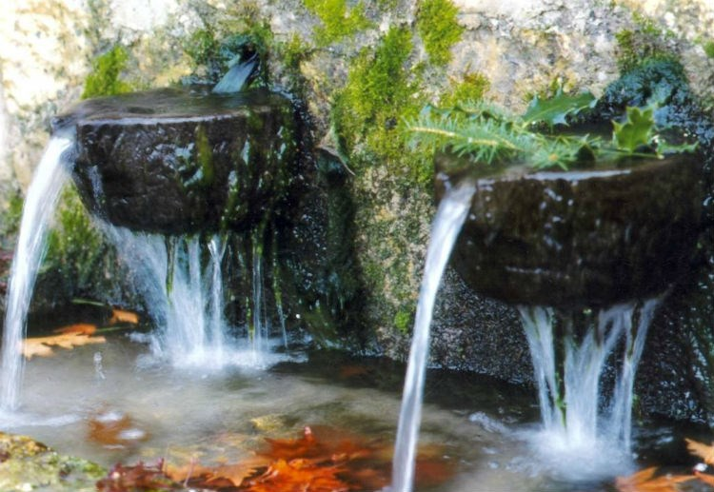  
  
**Το πάντρεμα της φωτιάς**  
  
Στα χωριά της Έδεσσας την παραμονή των Χριστουγέννων «παντρεύουν τη φωτιά». Παίρνουν ένα ξύλο από δέντρο με θηλυκό όνομα, όπως η κερασιάς, και ένα με αρσενικό όνομα, συνήθως από αγκαθωτά δέντρα, όπως ο βάτος. Βάζουν τα ξύλα στο τζάκι να καούν και ανάλογα με τον κρότο ή τη φλόγα τους μπορούν να προβλέψουν τα μελλούμενα, είτε για τον καιρό είτε για τη σοδειά τους. Η παράδοση θέλει τα αγκαθωτά δέντρα να απομακρύνουν δαιμονικά όντα, σαν τους καλικάντζαρους.  
  
Στη Θεσσαλία, όταν τα κορίτσια επιστρέφουν από την εκκλησία την ημέρα των Χριστουγέννων, βάζουν δίπλα στο τζάκι κλαδιά κέδρου, ενώ τα αγόρια βάζουν αγριοκερασιάς. Τα λυγερά αυτά κλαδιά αντιπροσωπεύουν τις επιθυμίες τους για όμορφη ζωή. Όποιο κλωνάρι καεί πρώτο αποτελεί καλό σημάδι, γιατί αυτός ο νέος ή η νέα θα παντρευτεί πρώτα.  
  
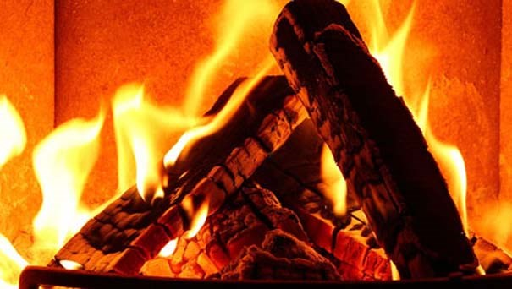  
  
**Τα Χριστόξυλα**  
  
Σε πολλά χωριά της Μακεδονίας από τις παραμονές των Χριστουγέννων ο νοικοκύρης του σπιτιού ψάχνει στα χωράφια και βρίσκει ένα μεγάλο χοντρό και γερό ξύλο από πεύκο ή ελιά και το πάει στο σπίτι του.  
  
Η νοικοκυρά φροντίζει να έχει καθαρίσει το σπίτι και με ιδιαίτερη προσοχή το τζάκι, ώστε να μη μείνει ούτε ίχνος από την παλιά στάχτη. Καθαρίζουν ακόμα και την καπνοδόχο, για να μη βρίσκουν πατήματα να κατέβουν οι καλικάντζαροι, τα κακά δαιμόνια όπως λένε, και μαγαρίσουν το σπίτι.  
  
Το βράδυ της παραμονής ο νοικοκύρης βάζει το Χριστόξυλο στο τζάκι και το ανάβει, αφήνοντάς το να σιγοκαίει όλο το δωδεκαήμερο από τα Χριστούγεννα μέχρι τα Φώτα. Η στάχτη αυτή προφυλάσσει το σπίτι και τα χωράφια από κάθε κακό και καθώς καίγεται ζεσταίνει τον Χριστό στη φάτνη.  
  
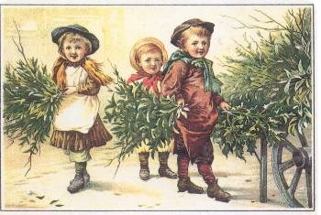  
  
**Οι καλικάντζαροι**  
  
Στη Σκιάθο οι πιο παλιοί λένε ότι από την 1η Δεκεμβρίου [**οι καλικάντζαροι**](http://www.zougla.gr/search?q=%CE%BA%CE%B1%CE%BB%CE%B9%CE%BA%CE%AC%CE%BD%CF%84%CE%B6%CE%B1%CF%81%CE%BF%CE%B9) ετοιμάζουν το καράβι τους για να πάνε στο νησί. Την παραμονή των Χριστουγέννων το ρίχνουν στο γιαλό και φθάνουν ανήμερα.  
  
Από τότε μέχρι τα Φώτα κανείς δεν τολμάει να βγει νύχτα από το σπίτι του, γιατί θα τον βουβάνουν. Την παραμονή των Φώτων, όμως, οι καλικάντζαροι τα μαζεύουν γρήγορα και φεύγουν τρέχοντας μην τους προφτάσει ο παπάς με τον αγιασμό και τους ζεματίσει.  
  
Η λαϊκή φαντασία οργιάζει με τις σκανταλιές των καλικάντζαρων, που βρίσκουν την ευκαιρία να αλωνίσουν στον επάνω κόσμο τότε που τα νερά είναι «αβάφτιστα». Η όψη τους είναι τρομακτική, ενώ οι σκανταλιές τους απερίγραπτες. Το μόνο που τους τρομάζει είναι η φωτιά.  
  
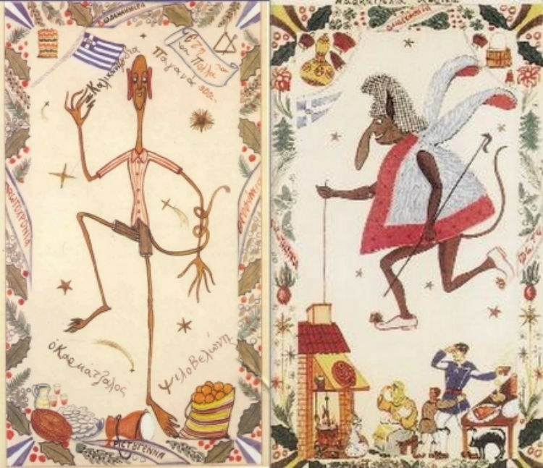  
  
**Οι Μωμόγεροι της Δράμας και τα Ραγκουτσάρια**  
  
Στα χωριά Πλατανιά και Σιταγροί της Δράμας απαντάται το έθιμο των **[Μωμόγερων](http://www.zougla.gr/search?q=%CE%BC%CF%89%CE%BC%CF%8C%CE%B3%CE%B5%CF%81%CE%BF%CE%B9" \t "_blank)**, που προέρχεται από τους Πόντιους πρόσφυγες.   
  
Η ονομασία τους προέρχεται από το «μίμος» ή το «μώμος» και το «γέρος», και συνδέεται με τις μιμητικές τους κινήσεις. Φοράνε τομάρια λύκων ή τράγων, ή στολές ανθρώπων οπλισμένων με σπαθιά, και έχουν τη μορφή γέρων.  
  
Οι Μωμόγεροι, προσδοκώντας τύχη για τη νέα χρονιά, γυρίζουν σε παρέες όλο το δωδεκαήμερο, ψάλλοντας τα κάλαντα ή άλλους ευχετικούς στίχους.   
  
Όταν οι παρέες συναντηθούν, κάνουν ψευτοπόλεμο μεταξύ τους ώσπου η μία ομάδα να νικήσει και η άλλη να δηλώσει υποταγή. Το ίδιο έθιμο με παραλλαγές απαντά στην Κοζάνη και στην Καστοριά υπό την ονομασία «Ραγκουτσάρια».  
  
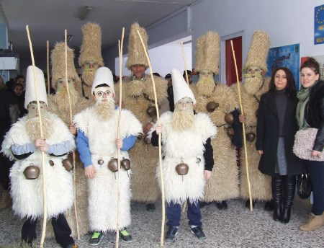  
  
**Tο αναμμένο πουρνάρι**  
  
Όταν γεννήθηκε ο Χριστός και πήγαν οι βοσκοί να προσκυνήσουν ήταν νύχτα σκοτεινή. Βρήκαν κάπου ένα ξερό πουρνάρι κι έκοψαν τα κλαδιά του. Πήρε ο καθένας από ένα κλαδί στο χέρι και του έβαλε φωτιά.  
  
Το σκοτεινό βουνό γέμισε χαρούμενες φωτιές, τριξίματα και κρότους. Από τότε λοιπόν στα χωριά της Άρτας όποιος πάει στο σπίτι του γείτονα για να ευχηθεί κρατά ένα κλαδί από πουρνάρι ή από όποιο άλλο δέντρο βρει. Στον δρόμο το ανάβει.  
  
Το ίδιο συμβαίνει και στα Γιάννενα, με τη διαφορά ότι δεν κρατούν κλαδί, αλλά μια χούφτα δαφνόφυλλα και πουρναρόφυλλα, που τα πετούν στο τζάκι μόλις μπούνε, και καλημερίζουν.  
  
Κι όταν τα φύλλα τα ξερά πιάσουν φωτιά κι αρχίσουν να τρίζουν και να πετάνε σπίθες, εύχονται «Αρνιά, κατσίκια, νύφες και γαμπρούς!». Αυτή είναι η καλύτερη ευχή για κάθε νοικοκύρη.  
  
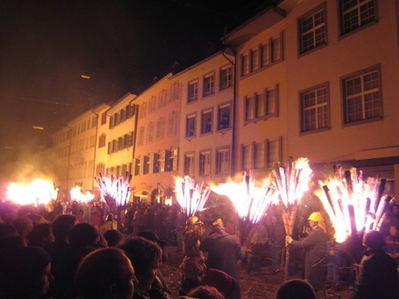  
  
**Η Γουρουνοχαρά**  
  
Το παραδοσιακό χριστουγεννιάτικο τραπέζι στα Γρεβενά αλλά και σε άλλες περιοχές της Ελλάδας περιλαμβάνει χοιρινό κρέας. Η προετοιμασία για το [**σφάξιμο του γουρουνιού**](http://www.zougla.gr/search?q=%CE%B3%CE%BF%CF%85%CF%81%CE%BF%CF%85%CE%BD%CE%BF%CF%87%CE%B1%CF%81%CE%AC) γίνεται με εξαιρετική φροντίδα, ενώ ακολουθεί γλέντι μέχρι τα ξημερώματα, για να επαναληφθεί η ίδια διαδικασία την επόμενη και τη μεθεπόμενη μέρα.  
  
Τρεις τέσσερις συγγενικές οικογένειες καθορίζουν με ποια σειρά θα σφάξουν το γουρούνι τους. Για κάθε σφαγή μεγάλου γουρουνιού απαιτούνται 5 με 6 άνδρες.  
  
